10 фраз, которые учителя хотели бы сказать родителям

Коммуникация между родителями и учителями очень важна. Что же поможет ее наладить?
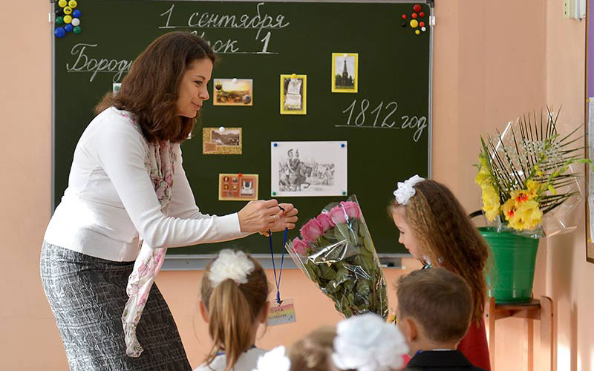

Вот 10 основных идей, которые учителя хотели бы донести до родителей.
1. Дайте новому учителю шанс.
Так уж устроена человеческая психика, что любое новшество сначала воспринимается в штыки. Постарайтесь все-таки понять и принять нового учителя, тогда и ребенку это будет сделать легче.
2. Учитель – обычный человек.
Учителя признаются: «Сложность нашей работы не столько в том, чтобы учить ребенка, сколько в том, чтобы родители были довольны этим процессом». Но учителя – такие же люди, как все, у них бывают удачные и неудачные дни, плохое и хорошее настроение.
Никто не может быть супергероем 24 часа в сутки.
3. Примите новые методы обучения.
Современные дети сильно отличаются от того, какими вы были в своем детстве. Учебные программы и педагогические методы постоянно подстраиваются под новое время, а потому не могут оставаться прежними. Просто примите это как данность и доверьтесь профессионалам.
4. Ничего страшного, если ребенок стал хуже учиться.
Большинство учеников, особенно в средней школе, склонны вступать в периоды «американских горок», когда учеба то дается легко, то вызывает неприятие и трудности. Важно отнестись к этому с пониманием и не давить на ребенка. Опыт «провалов» научит школьника преодолевать трудности и снова подниматься на вершину.
5. Научитесь слушать.
Для каждого родителя его ребенок самый лучший, и порой бывает нелегко выслушивать критику в его адрес. Но вы должны понимать, что родительские собрания – это не «поле битвы», а обсуждение с целью роста и развития ребенка. Попробуйте не просто слушать, а именно услышать то, что хочет донести до вас учитель, не ослепленный родительской любовью к вашему чаду. Может, в его критике все-таки есть доля правды?

6. Домашнее заданее для детей, а не для родителей.
Можно помогать ребенку, но нельзя делать задание вместо него. Также учителя не советуют оправдывать невыполнение «домашки» обстоятельствами типа «у ребенка до поздна музыкальная школа» или «на носу спортивные соревнования». Такие оправдания отучат от ответственности, в будущем ребенок всегда будет находить «отмазку», почему не смог сделать то, что от него требовалось.
7. Интересуйтесь учебой ребенка, даже если он в старших классах.
Родители первоклашек гораздо чаще видятся и общаются с учителями, чем те у кого сын или дочь – старшеклассники, и напрасно! Уровень напряжения и стресса в старших классах самый высокий. Интересуйтесь делами своего ребенка, даже если он выглядит вполне взрослым и самостоятельным.
8. Учителя тоже имеют право болеть.
Это вроде бы очевидно, однако, не всегда нормально воспринимается родителями, которые привыкли возмущаться, если учитель находится на больничном дольше недели. Увы, проблемы со здоровьем бывают у всех, и к этому необходимо относиться с пониманием.
9. Не позволяйте детям обсуждать учителей.
Если вы собрались с мужем или подругами обсудить учебный процесс, не позволяйте присутствовать при этом детям. Также не разрешайте ребенку неуважительно отзываться о педагоге даже если сами считаете, что он не прав. Школьнику будет еще труднее чему-то научиться у человека, который дискредитирован в его глазах.
10. Оценки важны, но они не цель.
Ни к чему в жизни не следует относиться слишком серьезно. Да, оценки важны, но они лишь отображают успехи ребенка в каждый конкретный момент времени. Не стоит делать трагедию из двойки по математике. Лучше подумайте как это можно исправить.

